

**<<LMS图书馆管理系统>>**

**需求规格说明书**



北京航空航天大学

2017-11

版本变更历史

|  |  |  |  |  |
| --- | --- | --- | --- | --- |
| 版本 | 提交日期 | 主要编制人 | 审核人 | 版本说明 |
| 1.00 | 2017.11.5 | 张梦泽、周丹凤、王帅、司世昌 | 司世昌、王帅 |  |
| 2.02 | 2017.11.12 | 王帅 | 司世昌 |  |
| 3.0.0 | 2017.11.19 | 司世昌 |  |  |
|  |  |  |  |  |
|  |  |  |  |  |
|  |  |  |  |  |

目 录

1. 范围 1

1.1 标识 1

1.2 系统概述 1

1.3 文档概述 1

1.4 术语和缩略词 2

2. 引用文档 2

3. 功能需求 2

4. 数据需求 9

5. 非功能需求 13

6. 运行需求 13

6.1 硬件接口 13

6.2 软件接口 13

6.3 用户界面需求 14

# 范围

## 标识

标识：A2010-00-01-00

标题：图书管理系统需求规格说明书

版本号：1.0.0

发行号：1.0.0

## 系统概述

本需求文档适用的系统和软件的用途：本需求文档适用于我们开发的图书管理系统。该系统是为解决图书馆繁杂的图书管理业务而开发出来的，具有在线借书，还书，添加书籍，预约书籍，归还提醒，图书查询，自动扣费，普通用户创建，管理员用户创建，用户等级划分，图书分类查询，系统安全维护功能。

开发和维护历史：无

投资方：学校

需方：学校图书馆

用户：图书借阅人员

开发方：图书管理系统开发组

支持机构：学校，学校图书馆

当前和计划的运行现场：学校图书馆

## 文档概述

文档用途和内容：该文档是对开发组要实现的图书管理系统进行需求分析，通过结构化的用例分析方法对系统的结构功能和数据库存储进行详细的细化，分析，为以后的软件结构设计提供框架支持，更加清晰地明确将来的工作方向和技术攻关方向。

保密性要求：本文档对开发组内部人员公开，但对其他无关人员、用户和需方保密，防止系统设计蓝图被他人盗取造成损失。

## 术语和缩略词

所涉专业业务：图书管理数据库的建立、管理和维护

技术术语：DBMS（数据库管理系统），SQL Server（windows平台下的数据库管理系统）。

# 引用文档

无

# 功能需求

3.1 用例模型

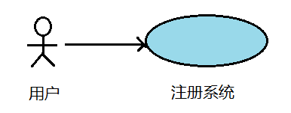

3.1.1注册模型

注册系统：供用户进行个人账户注册。

登录系统：供用户登录个人账户，获得进行操作的权限。

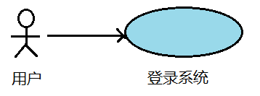

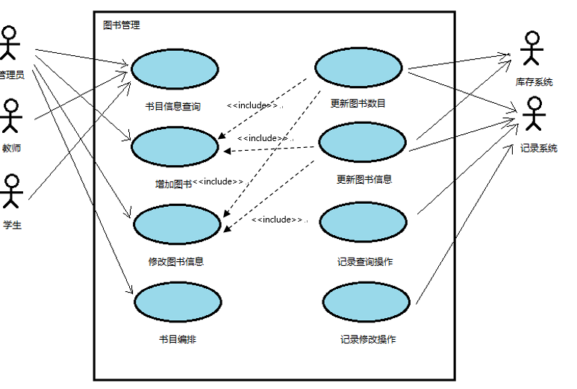

书目信息查询：用户输入待查询图书名，得到该图书的数量和状态信息。

增加图书：管理员在图书管理系统中增加新的图书。

修改图书信息：管理员在图书管理系统中修改已有图书的信息。

书目编排：管理员对系统内已有图书的排列顺序进行管理。

更新图书数目：更新系统中图书的现存数量。

更新图书信息：更新系统中图书的借阅、预借与归还状态。

记录查询操作：对用户执行的图书信息查询操作进行记录。

记录修改操作：对管理员执行的增改编排操作进行记录。

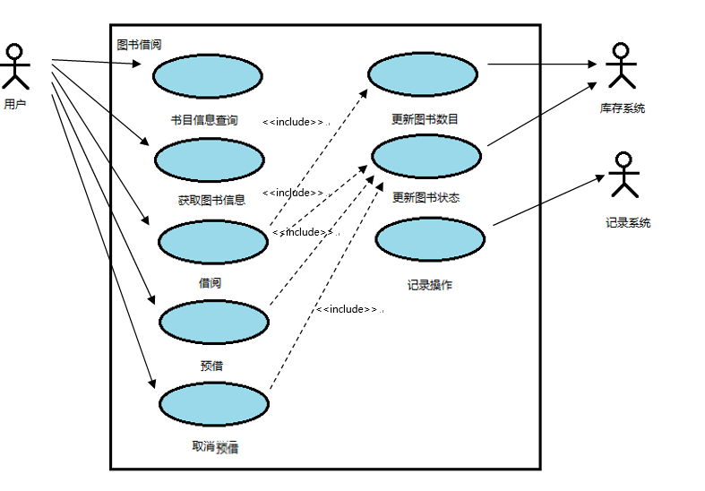

3.2.4 图书借阅模型

获取图书信息：用户获得所查询图书的数量和状态。

借阅：用户借阅现有图书。

预借：用户对暂时无法进行借阅的图书发出预借申请。

取消预借：用户取消对暂时无法借阅图书的预借申请。

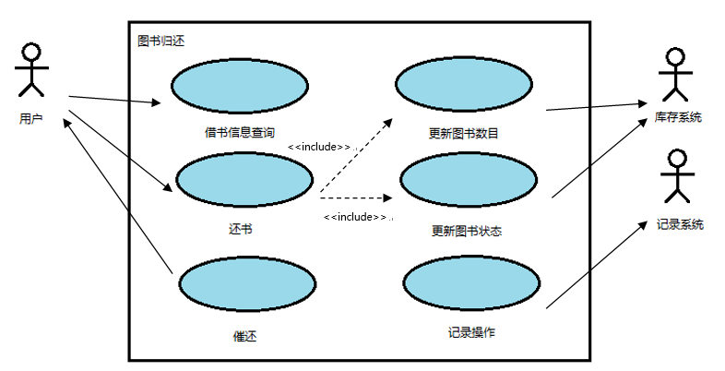

借书信息查询：用户查阅自己的历史借书操作。

还书：用户归还自己借阅的图书。

催还：系统向用户发出催促归还借阅图书的消息。

3.2 用户说明

3.2.1 用例执行者

管理员：图书系统的管理维护人员，可查询图书数量与状态、向图书管理系统内添加新的图书条目、修改图书数量及状态、对现有图书进行编排、查看其它用户信息。

教师：使用图书管理系统的教师，可查询图书数量与状态、对图书进行借阅（预借）以及归还操作。

学生：使用图书管理系统的学生，可查询图书数量与状态、对图书进行借阅（预借）以及归还操作。

用户：指使用该图书管理系统的教师和学生，在用户分类上进行体现

3.2.2 潜在的用例执行者

库存系统：记录图书馆中存有图书的软件。

记录系统：记录图书系统中用户操作及个人信息的软件。

3.3注册模型描述

前置条件：用户启动该应用系统且尚未注册；

基本路径：

1）系统显示登录界面；

2）用户进入注册界面；

3）用户输入注册账户的用户名和密码；

4）系统查找是否有用户名重复；

5）系统记录新账户信息，注册完成，用例结束；

可选路径：

在第4）步，如果输入用户名与已有用户名重复，系统提示用户进行对注册用户名的修改；

如果客户选择修改用户名，则会到第4）步；否则结束用例。

后置条件：该用户已经被注册。

3.4 登录模型描述

前置条件：用户启动该应用系统；

基本路径：

1）系统显示登录界面；

2）用户进输入用户名和密码；

3）系统验证身份信息；

4）身份信息验证符合系统内记录，登录成功，用例结束；

5）系统记录新账户信息，注册完成，用例结束；

可选路径：

在第3）步，如果输入用户名不在系统记录内或输入用户名与密码不相符，系统提示用户重新输入用户名和密码；

如果客户选择重新输入，则会到第3）步；否则结束用例。

3.3查询模型描述

前置条件：用户登录该应用系统；

基本路径：

1）用户选择“书目信息查询”时用例开始；

2）开始循环

用户输入待查询图书名称关键词；

a）系统给出书名含有该关键词的图书条目；

b）系统给出图书相应的信息；

c）记录系统进行操作记录；

结束循环，用例结束；

可选路径：

如果第2）步中用户输入的关键词在图书管理系统中找不到相符的条目，系统将提示图书不存在，并重新回到输入图书名称界面；如果用户选择重新输入，则回到第2）步，如果选择取消，用例结束。

3.5 图书增加模型描述

前置条件：管理员登录该应用系统；

基本路径：

1）管理员选择“增加图书”时用例开始；

2）开始循环

管理员输入新增书的书名、描述以及存入本数；

a）系统检查该书是否已经有相应记录；

b）系统在库存系统中添加新书对应条目，保存书名、描述与本数；

c）系统将新书状态置为“可借阅”；

d）记录系统进行操作记录；

结束循环，用例结束；

可选路径：

如果第2）步中新增书的书名和描述与已有记录重合，系统提示管理员添加已有图书，操作失败，并返回增加图书界面；如果管理员选择重新输入，则回到第2）步，如果选择取消，用例结束。

3.6 图书修改模型描述

前置条件：管理员登录该应用系统；

基本路径：

1）管理员选择“修改图书信息”时用例开始；

2）开始循环

管理员输入待修改图书的书名；

a）系统检查该书是否已经有相应记录；

b）系统给出该书对应条目；

c）管理员修改该书的书名、描述、本数或状态；

d）记录系统进行操作记录；

结束循环，用例结束；

可选路径：

如果第2）步中输入的书名在系统中未找到符合条目，系统提示管理员该书不存在，并返回增加图书界面；如果管理员选择重新输入，则回到第2）步，如果选择取消，用例结束。

3.7 图书编排模型描述

前置条件：管理员登录该应用系统；

基本路径：

1）管理员选择“书目”时用例开始；

2）开始循环

系统给出当前库存系统中的图书条目；

a）管理员对图书条目顺序和分类进行调整；

b）记录系统进行操作记录；

结束循环，用例结束；

3.8 图书借阅模型描述

前置条件：用户登录该应用系统；

基本路径：

1）用户选择“借阅”时用例开始；

2）用户选择“书目信息查询”；

3）用户输入书名关键词；

4）系统显示书名含有关键词的图书条目；

5）用户进入条目；

a）如果该书的状态显示为“可借阅”，则用户选择“借阅”；

b）如果该书状态显示为“不可借阅”，则用户可选择“预借”；

6）系统修改图书状态

a）用户选择“借阅”：如果当前可借阅图书数目为1，则系统修改图书状态为“不可借阅”；如果当前可借阅图书数目大于1，则系统不修改图书状态；

b）用户选择“预借”：系统记录该书被预借，并向当前此书的借阅者发出催还消息；

7）记录系统修改用户状态

a）用户选择“借阅”：在用户信息的“已借阅”表中加入该图书条目；

b）用户选择“预借”：在用户信息的“已预借”表中加入该图书条目；

用例结束；

3.9 取消预借模型描述

前置条件：管理员登录该应用系统；

基本路径：

1）用户进入用户信息的“已预借”表，用例开始；

2）用户选择“取消预借”；

3）系统修改图书状态记录；

4）记录系统删除用户“已借阅”表中该书条目，记录用户此次取消借阅操作，用例结束；

3.10 图书归还模型描述

前置条件：用户登录该应用系统；

基本路径：

1）用户进入用户信息的“已借阅”表，用例开始；

2）用户进入待归还图书条目；

3）用户选择“还书”；

4）系统修改图书状态

a）如果当前该书可借阅数目为0，则系统修改图书状态为“可借阅”，并将该书可借阅数目加一；

b）如果当前可借阅图书数目大于0，则系统不修改图书状态，仅将可借阅数目加一；

c）如果该书有预借信息，则向第一个预借此书的用户发消息说明该书状态已经改为“可借阅”；

7）记录系统修改用户状态

a）在用户信息的“已借阅”表中删除该图书条目；

b）在用户信息的“已归还”表中加入该图书条目；

用例结束；

用例只是从业务操作层面对功能进行描述。对业务处理层面的描述建议用DFD。

# 数据需求

数据库建立在SQL server基础上。

4.1、数据描述：

4.11静态数据：

图书：图书编码，书名，图书编号，图书类别，第一作者，出版社，出版时间，单价，入库时间，操作人员编号，房间号，所在书架编号，图书状态，等级。

借阅者：数据名称，借书证号，姓名，所属院系，类别，等级，联系电话，注册日期。

借阅书单：借书证号，图书编号，书名，借阅日期，应归还日期，罚金。  
 管理员：管理员编号，用户名，密码，等级。

4.12动态数据：

输入数据：

1. 新建、删除、修改 图书项与读者项
2. 查询方式、查询的关键字
3. 图书借出、延期申请、归还
4. 身份验证信息

输出数据：

1. 操作图书项与读者项的反馈消息
2. 查询结果信息
3. 图书借还的反馈结果信息

4.2 数据字典 是对DFD、ERD中数据项的基本描述，请注意保持它们的正确性、一致性和完整性。

DFD图：

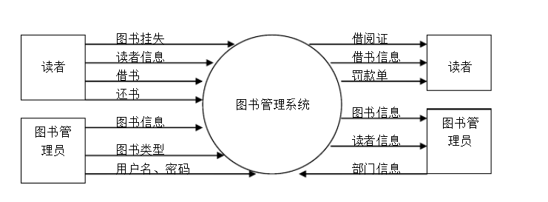

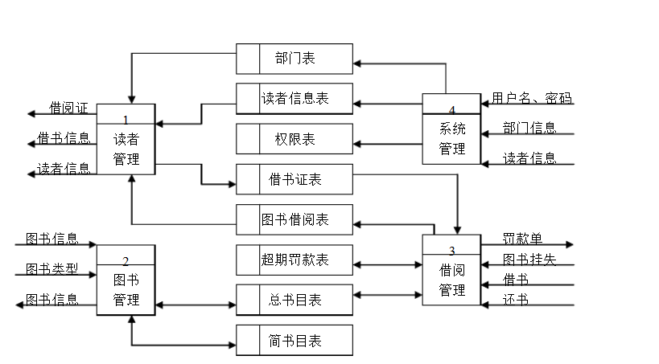

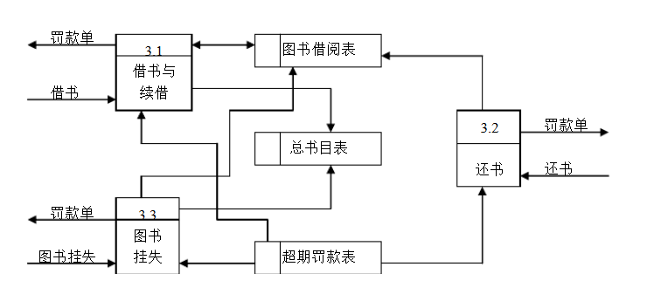

ER图：









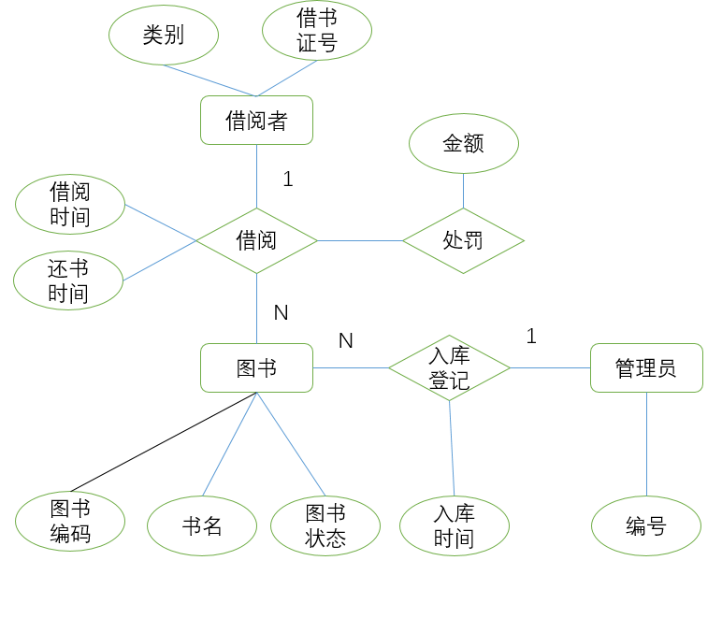

图4.1关系ER图

数据描述：

表4.1 图书条目表

|  |  |  |  |
| --- | --- | --- | --- |
| 数据名称 | 类型 | 约束条件 | 备注 |
| 图书编码 | nvarchar(10) |  |  |
| 书名 | nvarchar(30) |  |  |
| 图书编号 | nvarchar(20) | Primary key | 每本书编码唯一 |
| 图书类别 | nvarchar() |  |  |
| 第一作者 | nvarchar(20) |  |  |
| 出版社 | Nvarchar(30) |  |  |
| 出版时间 | datetime |  |  |
| 单价 | real | >0 | 单位为元 |
| 入库时间 | datetime |  |  |
| 操作人员编号 | Nvarchar(10) |  | 管理员编号 |
| 房间号 | Nvarchar(3) |  | 所在的房间号 |
| 所在书架编号 | Nvarchar(4) |  |  |
| 图书状态 | Bit |  | 1、0表示是否借出 |
| 等级 | tinyint | <5 | 图书的保密等级 |

表4.2 借阅者条目表

|  |  |  |  |
| --- | --- | --- | --- |
| 数据名称 | 类型 | 约束条件 | 备注 |
| 借书证号 | nvarchar(10) | Primary key | 主码 |
| 姓名 | nvarchar(5) |  |  |
| 所属院系 | tinyint |  |  |
| 类别 | char(1) |  | 区别教师、本科生、研究生、博士生 |
| 等级 | tinyint | <5 | 图书借阅权限有：  A:本科生图书  B:研究生图书  C:博士生图书  D:教师图书  等级为1：A  等级为2：A、B  等级为3：A、B、C  等级为4：A、B、C、D |
| 联系电话 | Vchar(17) | null |  |
| 注册日期 | datetime |  |  |

表4.3 借阅书单

|  |  |  |  |
| --- | --- | --- | --- |
| 数据名称 | 类型 | 约束条件 | 备注 |
| 借书证号 | nvarchar(10) |  |  |
| 图书编号 | nvarchar(20) |  |  |
| 书名 | Nvarchar(30) |  |  |
| 借阅日期 | datetime |  |  |
| 应归还日期 | datetime |  |  |
| 罚金 | real |  | 根据罚金规则制定 |
| 是否为预借 | Bool |  |  |

表4.4 管理员信息表

|  |  |  |  |
| --- | --- | --- | --- |
| 数据名称 | 类型 | 约束条件 | 备注 |
| 管理员编号 | nvarchar(10) | Primary key |  |
| 用户名 | nvarchar(20) | Unique |  |
| 密码 | varchar(20) |  |  |
| 等级 | Tinyint | <5 | 操作权限有：  A:书目信息查询  B:增加图书  C:修改图书信息  D:书目编排  等级为1：A  等级为2：A、B  等级为3：A、B、C  等级为4：A、B、C、D |

# 非功能需求

5.1 性能需求

对系统性能无特殊的要求，只要查询图书的时候无明显延迟即可，要求查询在3s内完成。

5.2 可靠性需求

用户在正常操作情况下，保证数据的正确性和完整性。

5.3 可拓展性需求

在功能划分上，尽可能降低耦合度，方便增加新功能。

5.4 易用性要求

用户界面友好，操作简单易懂，颜色搭配合理。

5.5安全性需求

由于图书馆中的图书将会非常多，图书量会非常大，所以在图书导入和查询的时候要保证任务的完整性。对于图书馆管理系统，需要完整的权限控制，防止某些人恶意攻击系统，修改系统内部记录，同时要定时备份数据库中的数据，防止系统数据损坏或丢失。此外，系统要求用户在登陆的时候进行身份验证。

# 运行需求

## 硬件接口

网卡RJ45接口，需配置条码扫描器。

本产品的用户一般需要通过安装在个体机上的终端进行操作，进入主界面后点击相应的按钮，进入所对应的界面。

## 软件接口

Windows XP/7/8操作系统。

关系型数据库系统：Microsoft SQL Sever 2014

浏览器：IE 6.0及其以上版本，默认端口80

Web容器：IIS 6.0

运行环境：.Net Framework 4.0

## 用户界面需求

在用户界面方面，根据需求分析的结果，用户需要一个简洁明了、友善易懂的界面。在界面设计上，应做到简单明了，易于操作，并且注意界面的布局，突出显示重要以及出错信息。外观上也要做到合理化。

考虑到大多数用户对Windows风格比较熟悉，布局设计比较类似windows的操作界面。用户界面采用对话框方式，多功能窗口运行。